
PRIMO PRINCIPIO DELLA TERMODINAMICA

Mentre tutto il lavoro può essere convertito in calore (pensiamo a quando strofiniamo le mani) non è invece possibile l’inverso, vale a dire che quando fornisco calore Q ad un corpo o a un insieme di corpi (sistema), una parte viene convertita in lavoro L ma la rimanente viene immagazzinata dai corpi costituenti il sistema sotto forma di variazione di energia interna ΔU. Vale a dire che:

(1) Q = ΔU + L

L’energia interna U è l'energia immagazzinata dalle particelle costituenti il sistema ed è uguale all'energia totale cinetica di tutte le molecole che costituiscono il sistema. L’energia interna dipende quindi dalla temperatura del sistema.
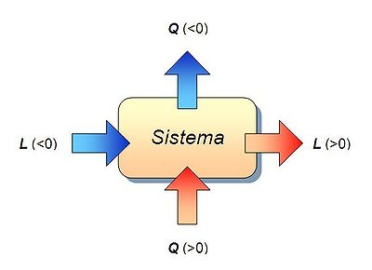
Es 1. Il sistema più semplice che verifica la (1) è un gas contenuto in un cilindro chiuso.

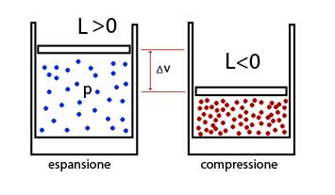
Se fornisco calore al cilindro, per effetto di questo calore il gas, a pressione p, si espande e compie un lavoro, sollevando il pistone, dato da: . Tuttavia, non tutto il calore si è trasforma in lavoro poiché una parte, l’energia interna ΔU, verrà assorbita dal gas, dal cilindro e dallo stantuffo.
Il gas potrà compiere una delle seguenti trasformazioni:

- Isobara ( p = cost). In tal caso la (1) non cambia forma.
- Isocora ( V = cost). La (1) diverrà, essendo L = 0, Q = ΔU
- Isoterma ( T = cost). La (1) diverrà, essendo ΔU = 0, Q = L cioè tutto il calore si trasforma in lavoro.
- Adiabatica ( Q = 0). Questa è una trasformazione dove il sistema non scambia calore con l’esterno o perché è perfettamente isolato oppure perché le trasformazioni avvengono così velocemente che il gas non ha il tempo necessario per scambiare calore. In tal caso la (1), essendo Q = 0 diventa L = -ΔU. Vale a dire che se comprimo il gas lo scaldo, oppure se lo faccio espandere si raffredda.

